МИНИСТЕРСТВО НАУКИ И ВЫСШЕГО ОБРАЗОВАНИЯ РОССИЙСКОЙ ФЕДЕРАЦИИ
ФЕДЕРАЛЬНОЕ ГОСУДАРСТВЕННОЕ БЮДЖЕТНОЕ
ОБРАЗОВАТЕЛЬНОЕ УЧРЕЖДЕНИЕ ВЫСШЕГО ОБРАЗОВАНИЯ
«ДОНСКОЙ ГОСУДАРСТВЕННЫЙ ТЕХНИЧЕСКИЙ УНИВЕРСИТЕТ» (ДГТУ)

Факультет «Информатика и вычислительная техника»
Кафедра «Кибербезопасность информационных систем»

Лабораторная работа № 13
на тему «Создание приложений с графическим интерфейсом. Библиотеки Java – AWT (Abstract Window Toolkit) и Swing. Обзор кроссплатформенных библиотек для Java, Kotlin и JavaScript. Сравнение их возможностей работы с графикой, аудио и видео.»

Выполнили: студенты группы ВКБ43
Ковалев Данил Петрович
Нимгиров Дорджи Церенович
Леза Алексей Александрович
Ермолаев Богдан Юрьевич
(Фамилия, имя, отчество)
Проверил: профессор
Черкесова Лариса Владимировна
(Фамилия, имя, отчество)

Цель работы: изучить принципы создания графических приложений на Java с помощью библиотек AWT и Swing, провести обзор и анализ современных кроссплатформенных GUI-решений для Java, Kotlin и JavaScript, а также сравнить их возможности по работе с графикой, аудио и видео.
Задание 1. Обзор библиотек графических утилит для создания графического программного интерфейса в Java, Kotlin и JavaScript. Графические библиотеки AWT, Swing и др.
Начнем наш обзор с Java. Один самых первоначальных фреймворков, который позволяет работать с GUI – это Java AWT (Abstract Window Toolkit). Первая графическая библиотека в Java. Компоненты зависят от операционной системы, т.е. "тяжеловесные". Проблемы данного фреймворка: разный внешний вид на разных ОС, ограниченные возможности кастомизации.
Следующий фреймворк – Swing. Он Построен поверх AWT, но все компоненты "легковесные", то есть независимы от ОС. Одним из основных преимуществ - поддерживает MVC-архитектуру, обработку событий, наследование от JComponent, диспетчеры компоновки (FlowLayout, BorderLayout и др.). Позволяет создавать современные кроссплатформенные интерфейсы.
На замену Swing пришел JavaFX. Данный фреймворк обладает поддержка CSS-стилей, FXML, 2D/3D-графики, анимации, медиа (видео/аудио).
Теперь перейдем к Kotlin. Единственным крупным проектом, который активно развивается – Compose Multiplatform. Данная библиотека изначально настроена на мобильный сегмент, но предоставляет возможность взаимодействия с Desktop и Web.
Compose Multiplatform перерос из обычного Jetpack Compose, который был создан для написания Android приложений.
Есть ещё одна библиотека – Anko, которая устарела, но интересна исторически). Это DSL-библиотека от JetBrains, которая является предшественником для Jetpack Compose. Основное ее новшество было в том, что она позволяла описывать интерфейс прямо в коде. Код показан на рисунке 1. Она упрощала код по сравнению с XML и классическим Android API.

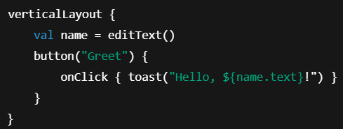
Рисунок 1 – пример построения UI на anko

Теперь перейдем к JavaScript. Для веб-приложений используется не классический GUI, а DOM-элементы, рендеримые через фреймворки или библиотеки.
Рассмотрим самые популярные решения, которые присутствуют на рынке:
- React — компонентный подход, виртуальный DOM, JSX.
- Vue.js — декларативный стиль, reactivity API.
- Angular — мощный фреймворк, DI.
- D3.js — визуализация данных (графики, диаграммы).
- PixiJS, Three.js — 2D/3D графика и анимация.
- Electron — создание настольных GUI-приложений на JavaScript с HTML/CSS.

Язык | Основные библиотеки | Кроссплатформенность | Поддержка графики | Примеры использования
Java | AWT, Swing, JavaFX | Да | 2D/3D + UI | Desktop
Kotlin | Anko, Jetpack Compose, Compose Multiplatform | Нет, исключая Compose Multiplatform | UI, частично графика | Android apps, Web, Desktop apps, IOS apps
JavaScript | React, Vue, Angular, D3.js | Да (браузер, Electron) | canvas, SVG, WebGL | Веб-приложения

Задание 2. Обзор библиотек Kotlin – Kandy, Ktor, Coroutine, Room, Koin, Ktor-http-client, Exped, Fuel, Arrow, Retfront, MokK Kovenant, Picasso, DrwssCode, Anko, Forge, Result и др.

Категория | Библиотеки | Назначение / Особенности
Сетевые запросы | Ktor, Fuel, Ktor-http-client, Retrofit | Работа с HTTP, REST API, WebSockets
Асинхронность | Coroutines, Kovenant, Arrow Fx | Обработка фоновых задач, отложенных вычислений, промисов
Базы данных | Room, Exposed, SQLDelight | ORM/SQL-библиотеки, работа с SQLite, PostgreSQL и др.
DI (внедрение зависимостей) | Koin, Kodein | Упрощает модульность, тестируемость кода
Модульные тесты | MockK, Kluent, Spek | Мока-объекты, fluent assertions
Функциональное программирование | Arrow, Result, Either | Монады, Option, Try, Result – альтернатива исключениям
UI/Графика | Anko (устар.), Jetpack Compose (Android) | Создание UI в виде кода (DSL), нативный UI
Работа с изображениями | Picasso, Glide, Coil | Загрузка и кэширование изображений (особенно в Android)
Логгеры и дебаг | Timber, Napier, Forge | Продвинутый логгинг, особенно для Android
Графика и визуализация | Kandy, Lets-Plot (JetBrains) | Построение графиков и диаграмм (на Kotlin/JVM или Kotlin/JS)

Задание 3. Обзор кроссплатформенных библиотек для JavaScript – JQuery, React, D3.js, Angular, Vue, Ember, Svelte, Node.js, Express, Next.js и др. Совместимость библиотек.

Категория | Библиотеки | Назначение / Особенности
SPA фреймворки | React, Vue, Angular, Svelte, Ember | Создание одностраничных приложений (SPA), компонентов и интерфейсов
UI-библиотеки/утилиты | JQuery, Bootstrap, Lodash | Манипуляции DOM, эффекты, совместимость, стилизация
Визуализация данных | D3.js, Chart.js, Three.js, ECharts, Highcharts | Работа с SVG, canvas, WebGL, создание графиков, диаграмм, 3D
Серверная часть | Node.js, Express.js, Nest.js, Fastify | Написание backend-приложений на JS
Fullstack/SSR | Next.js, Nuxt.js, Remix, Astro | SSR (server-side rendering), SSG (static site generation)

Задание 4. Принципы создания программных приложений с графическим интерфейсом в языках программирования Java, Kotlin и JavaScript. Примеры и скриншоты.
Общие принципы создания GUI-приложений
1. Компонентный подход - GUI-приложение строится из виджетов или компонентов (окно, кнопка, текстовое поле и т. д.), которые иерархически организуются внутри контейнеров.
2. Событийно-ориентированная модель - Приложение реагирует на действия пользователя (клики, ввод текста, наведение мыши) через систему обработки событий.
3. Разделение логики и представления – хороший стиль — отделять UI (как всё выглядит) от бизнес-логики (что происходит при действиях). Шаблоны: MVC, MVVM и др.
Рассмотрим Java: GUI с использованием Swing. GUI создаётся в виде иерархии объектов (JFrame, JPanel, Jbutton). Использует поток событий (Event Dispatch Thread). Является кроссплатформенной библиотекой.
В начале у нас идет создание окна, как на рисунке 2.
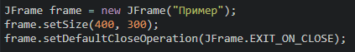
Рисунок 2 – инициализация Swing приложения

Добавление компонентов на экран выглядит следующим образом, как на рисунке 3.
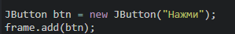
Рисунок 3 – добавление кнопки на экран

Добавление обработчика событий выглядит слеждующим образом, как на рисунке 4.
Рисунок 4 – добавление обработчика на кнопку

Запуск приложения представлен на рисунке 5.
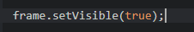
Рисунок 5 – запуск приложения

Теперь рассмотрим Kotlin: GUI через Java Swing, JavaFX или Kotlin UI DSL.
Kotlin совместим с Java: можно использовать те же Swing/JavaFX API. Также есть DSL-решения: Jetpack Compose, Compose Multiplatform.
Пример Kotlin + Swing представлен на рисунке 6. В принципе глобально идеологией никак не отличается от варианта на Java.
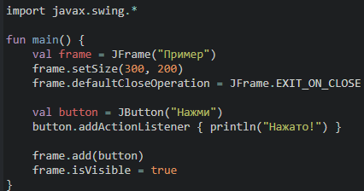
Рисунок 6 – Swing из-под Kotlin

Рассмотрим более современные подходы в Kotlin, а именно - написание GUI через DSL. Лаконичный синтаксис выходит за счёт лямбда-функций, как представлено на рисунке 7.
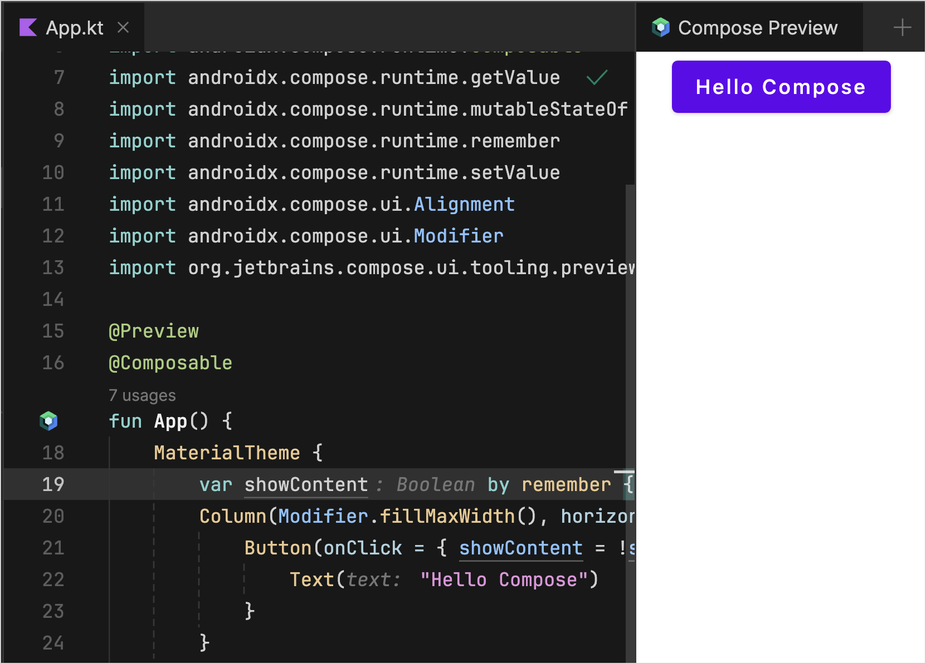
Рисунок 7 – пример построения Compose Multiplatform приложения

Теперь перейдем к JavaScript: GUI описывается через HTML + CSS + JS (в браузере). Здесь интерфейс описывается разметкой (<div>, <button> и т. д.), что в большинстве случаев является плюсом. Поведение реализуется в JS (DOM + события). Стили настраиваются через CSS. Пример оформления такого кода представлен на рисунке 8.
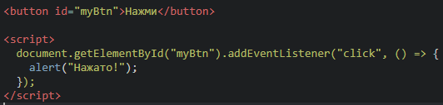
Рисунок 8 – пример оформления

В таблица ниже рассмотрим сравнение подходов между языками и их популярными фреймворками:
Критерий | Java (Swing/JavaFX) | Kotlin (Swing, Compose) | JavaScript (веб)
Язык | Java | Kotlin | JavaScript
Тип GUI | Оконный (Desktop) | Оконный / Мультиплатформа | Веб-интерфейс
Основная технология | Swing / JavaFX | Swing / Compose | HTML + CSS + JS
Работа с событиями | Слушатели (addActionListener) | Лямбды и слушатели | Слушатели (addActionListener)
Сложность | Средняя | Ниже (благодаря лаконичности) | Простая в базовом виде
Современные подходы | JavaFX, MVC | Compose, DSL, MVVM | React/Vue (декларативные)

Задание 5. Классы библиотеки Swing. Системы обработки событий в языках Java, Kotlin и JavaScript. Создание окон с текстом, пиктограммами, интерфейсом Windows и др.
Swing — библиотека из состава Java, предназначенная для создания графических пользовательских интерфейсов (GUI). Является частью Java Foundation Classes (JFC). Swing построен поверх AWT (Abstract Window Toolkit) и предоставляет более мощные и гибкие компоненты. Рассмотрим основные классы в Swing:
Компонент | Назначение
JFrame | Основное окно приложения
JPanel | Панель, контейнер для других компонентов
JButton | Кнопка
JLabel | Метка с текстом и/или изображением
JTextField | Однострочное текстовое поле
JTextArea | Многострочное текстовое поле
JCheckBox | Флажок
JRadioButton | Радиокнопка
JComboBox | Выпадающий список
JList | Список
JMenuBar, JMenu, JMenuItem | Меню
JScrollPane | Прокрутка
JTabbedPane | Панель с вкладками
JToolBar | Панель инструментов
JTable | Таблица
JTree | Дерево
Рассмотрим теперь системы обработки событий. Во всех языках и фреймворках, которые мы рассматриваем, используется паттерн "наблюдатель": компоненты генерируют события, слушатели подписываются на эти события.
Начнем наш обзор с Java Swing. Пример создания обработчика представлен на рисунке 9.

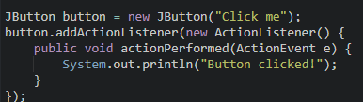
Рисунок 9 – создание обработчика

Можно использовать лямбду, как представлено ни рисунке 10.
Рисунок 10 – создание обработчика событий через лямбду

Kotlin полностью совместим с Java и может использовать Swing аналогично. Пример создания подписчика представлен на рисунке 11.
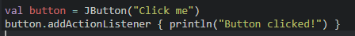
Рисунок 11 – создание подписчика для кнопки

В JavaScript система событий основана на DOM и используется метод addEventListener(). Пример создания подписчика представлен на рисунке 12.
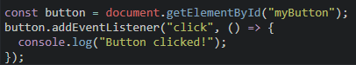
Рисунок 12 – создание подписчика для кнопки

Типы событий: click, mouseover, keydown, submit, change и др.

Теперь перейдем к созданию окон с текстом, пиктограммами и интерфейсом Windows. На Java код представлен на рисунке 13
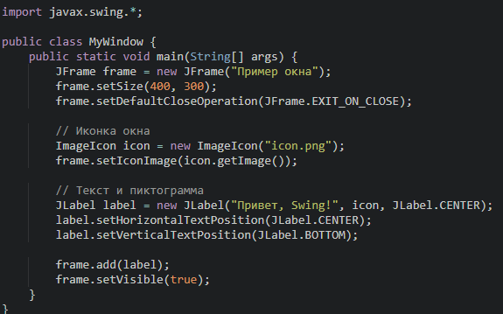
Рисунок 13 – минимальный код для создания окна с текстом на Java Swing

Теперь рассмотрим пример на Kotlin Swing, который представлен на рисунке 14. В принципе разница не особо большая относительно Java.
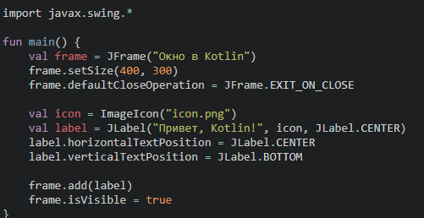
Рисунок 14 - минимальный код для создания окна с текстом на Kotlin Swing

В случае JavaScript можно написать подобным образом. Понятное дело, что не совсем так корректно, но такой страшный пример сделан, чтобы уместилось на 1 скриншот. Создание обработчика представлено на рисунке 15.
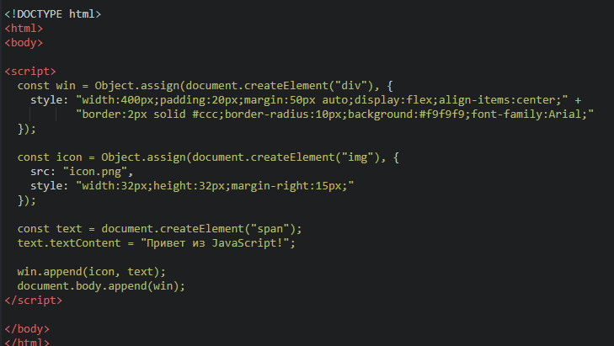
Рисунок 15 – создание обработчика на javascript

Внешний вид "под Windows" можно сделать только для desktop приложений. В случае, что Java, что Kotlin разницы не будет. На рисунке 16 представлен пример установки Windows окружения у приложения.
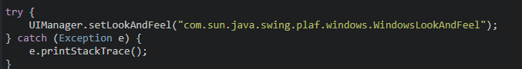
Рисунок 16 – специфичные GUI настройки под Windows

Задание 6. Классы событий. Классы пакетов java.awt.event. и java.swing.event. Классы–адаптеры и соответствующие им интерфейсы в Java, Kotlin и JavaScript. Примеры и скриншоты.
Событийно-ориентированное программирование (event-driven programming) — основа любой GUI-системы.

Java использует богатую событийную модель: при взаимодействии пользователя (щелчки, ввод текста, движение мыши) создаются объекты событий и передаются в слушателей (listeners), которые реализуют определённые интерфейсы. java.awt.event — основные события GUI, этот пакет содержит:
Интерфейс-событие | Класс-событие | Пример
ActionListener | ActionEvent | Нажатие кнопки
MouseListener | MouseEvent | Клик, наведение мыши
KeyListener | KeyEvent | Нажатие клавиш
WindowListener | WindowEvent | Окно закрывается
FocusListener | FocusEvent | Получение/потеря фокуса
ItemListener | ItemEvent | Выбор элемента
ComponentListener | ComponentEvent | Изменение компонента (перемещение, изменение размера)

Есть также иной пакет javax.swing.event — специализированные события для Swing-компонентов. Например, используется в компонентах Swing (JList, JTable, JTree, и т.д.):

Интерфейс-событие | Класс-событие | Пример
ListSelectionListener | ListSelectionEvent | Событие выбора в списке
ChangeListener | ChangeEvent | Изменение модели компонента
DocumentListener | DocumentEvent | Изменения в JTextField, JTextArea
TreeSelectionListener | TreeSelectionEvent | Выбор узла в дереве
TableModelListener | TableModelEvent | Изменение данных таблицы

Некоторые интерфейсы имеют много методов (например, MouseListener — 5 методов). Если вам нужно только 1 метод — использовать их неудобно. Swing предлагает адаптеры — классы, реализующие интерфейсы с пустыми методами.
Класс-адаптер — это вспомогательный (абстрактный) класс, который реализует интерфейс с множеством методов, но делает это с пустыми (пустотелыми) реализациями. Вы наследуете его и переопределяете только нужные методы.
Примеры адаптеров:
Интерфейс | Адаптер-класс
MouseListener | MouseAdapter
KeyListener | KeyAdapter
WindowListener | WindowAdapter
FocusListener | FocusAdapter
ComponentListener | ComponentAdapter

Пример с MouseAdapter представлен на рисунке 17.
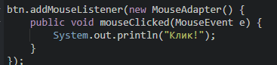
Рисунок 17 – пример кода с MouseAdapter

Kotlin полностью совместим с Java, поэтому можно использовать все те же интерфейсы, адаптеры и классы событий. Однако Kotlin позволяет использовать лямбды, что делает код компактнее. Пример представлен на рисунке 18.
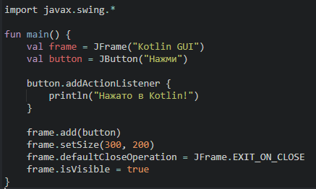
Рисунок 18 – пример кода с обработчиком на Kotlin

Также можно использовать адаптеры, как представлено на рисунке 19.
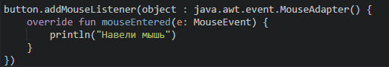
Рисунок 19 – пример MouseAdapter на Kotlin Swing

В JavaScript нет классов событий в привычном OOP-смысле, но есть объекты событий, создаваемые автоматически браузером. Основные типы событий представлены в таблице ниже:

Тип события | Пример
click | Клик по кнопке, ссылке
keydown | Нажатие клавиши
mousemove | Движение мыши
submit | Отправка формы
focus, blur | Фокус на элементе

Обработка клика мышки представлена на рисунке 20.
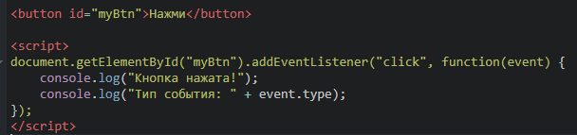
Рисунок 20 – написание обработчика на Javascript

Проведем по итогу сравнение EDA на Java, Kotlin, JavaScript:
Особенность | Java | Kotlin | JavaScript
Событийная модель | AWT/Swing, события - объекты | Аналогична Java, но проще синтаксис | Объект события создаётся браузером
Обработка событий | Через интерфейсы и адаптеры | Через лямбды и объекты | Через addEventListener()
Адаптеры | MouseAdapter, и др. | Те же адаптеры + анонимные классы | Не нужны, функции компактны
Типы событий | Множество классов (EventObject) | Множество классов (EventObject) | MouseEvent, KeyboardEvent, FocusEvent, ...
GUI | Swing | Swing | HTML-страница (браузер)

Задание 7. Достоинства и недостатки графических библиотек в Java, Kotlin и JavaScript. Сравнение скриншотов, проблемы, преимущества и недостатки графических библиотек.
Графические библиотеки Java: AWT (Abstract Window Toolkit), Swing, JavaFX, SWT (Standard Widget Toolkit).
Основные достоинства: кроссплатформенность (работает везде, где есть JVM), богатый набор компонентов в Swing и JavaFX.
Недостатки: устаревший вид AWT/Swing/JavaFx без дополнительной стилизации, сложность создания сложных анимаций, JavaFX требует отдельной установки в новых версиях Java, ограниченная поддержка аппаратного ускорения, нет толком Maintainers для поддержки, полностью неактуально на рынке.
Пример кода на javafx представлен на рисунке 21.
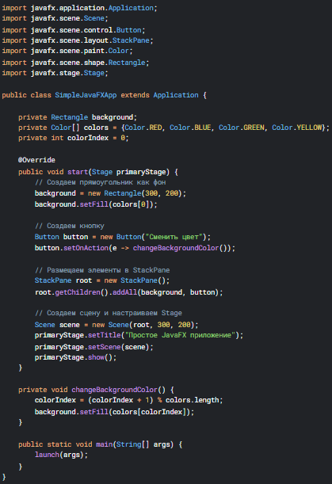
Рисунок 21 – пример кода на javafx

Теперь рассмотрим графические библиотеки Kotlin. Основные подходы: Java-библиотеки (Swing, JavaFX), TornadoFX (DSL для JavaFX), Compose for Desktop, Compose MultiPlatform.
Compose - современный декларативный подход для построения приложений. Поддерживается крупной компанией jetbrains, сообществом и Google. Короткий выразительный код с DSL. Горячая перезагрузка в Composeю.
Недостатки: сложность интеграции с некоторыми нативными компонентами, jvm добавляет накладные расходы на приложение с точки зрения ОЗУ, ПЗУ и процессора. В случае с javafx то же самое, как и у java.
Пример кода на javafx на Kotlin представлен на рисунке 22.
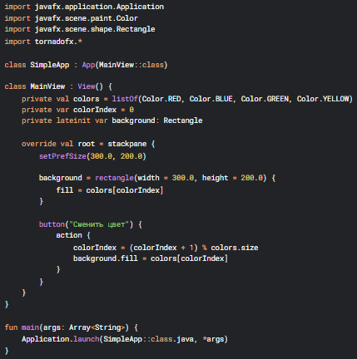
Рисунок 22 – Kotlin с javafx

Рассмотрим теперь JavaScript, здесь огромное количество различных графических библиотек, перечислим только самое популярное, что используется в промышленной разработке: React + Material-UI/Chakra UI, Vue.js + Vuetify/Quasar, Angular + Angular Material, Chart.js (графики и диаграммы).
Основные достоинства: огромное сообщество и богатая экосистема, лучшие возможности для веб-интерфейсов, простота создания анимаций и интерактивности, адаптивный дизайн "из коробки", горячая перезагрузка во всех фреймворках.
Недостатки: производительность может страдать на сложных UI, зависимость от браузера и его возможностей, сложность десктоп-разработки (требует Electron/NW.js).
Рассмотрим пример кода на ReactJS, который представлен на рисунке 23.
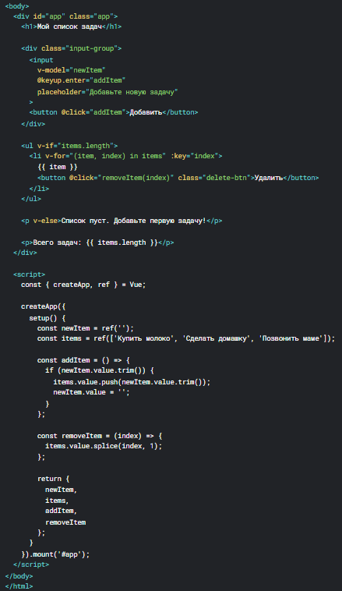
Рисунок 23 – пример кода на ReactJS

Составим теперь таблицу, показав в ней все наши выдержки:
Критерий | Java (Swing/JavaFX) | Kotlin (Compose) | JavaScript (React)
Кроссплатформенность | Да (JVM) | Да (JVM/Desktop) | Да (Web)
Производительность | Высокая | Высокая | Средняя
Кривая обучения | Средняя | Низкая (DSL) | Зависит от фреймворка
Кастомизация UI | Минимальная | Высокая | Очень высокая
Анимации | Ограниченные | Хорошие | Отличные
Поддержка 3D | Java3D (устарел) | Нет | Three.js (отлично)
Размер бандла | Большой (JVM) | Большой | Зависит от фреймворка
Горячая перезагрузка | Нет | Да | Да

Задание 8. Использование графических примитивов в программах построения 2D–изображений (чертежей, графиков, диаграмм и др.) в Java, Kotlin и JavaScript. Примеры и скриншоты.
Графические примитивы в Java не особо сильны, Java – это язык, который не заточен под создание UI приложений, но есть некоторые возможности для этого: класс Graphics2D (часть AWT), рисование линий, фигур, текста, аффинные преобразования (масштабирование, поворот), градиенты и текстуры. Пример кода представлен на рисунке 24.
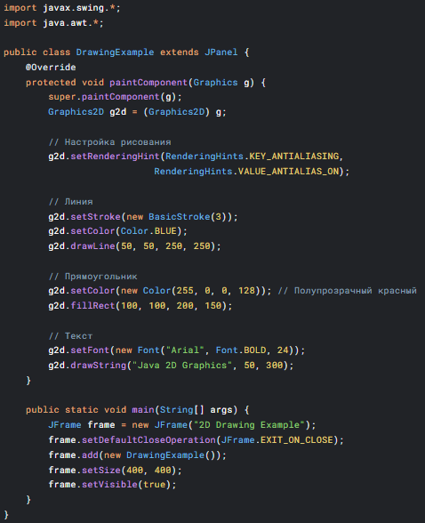
Рисунок 24 – пример рисования элементов в Java

Рассмотрим теперь графические примитивы в Kotlin. Основные подходы: использование Java-библиотек (Swing/JavaFX), TornadoFX для JavaFX, Compose for Desktop. Первые два неактуальны уже на данный момент, используются возможности Compose. Рассмотрим пример кода на рисунке 25.
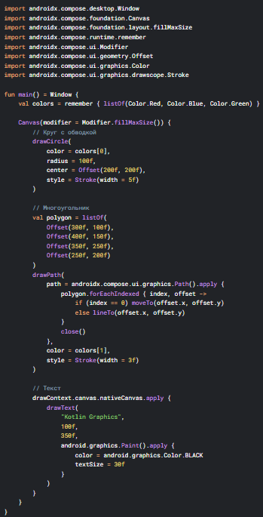
Графические примитивы в JavaScript (Canvas API)
Основные возможности:
- HTML5 Canvas
- SVG (векторная графика)
- Библиотеки (Paper.js, Two.js, Fabric.js)

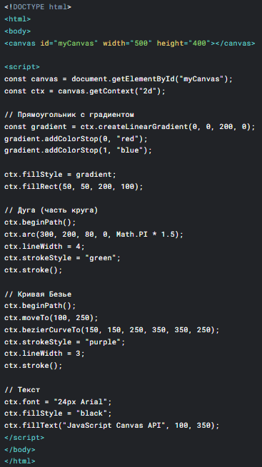

9. Работа с графическими файлами в Java, Kotlin и JavaScript. Объекты типа File как абстракции, инкапсулирующие работу с каталогами. Конструкторы. Примеры.
Общие концепции
- Основные операции с графическими файлами:
- Чтение/запись - загрузка и сохранение файлов
- Обработка - изменение размеров, применение фильтров
- Метаданные - работа с EXIF, IPTC и другими данными
- Конвертация - изменение форматов (JPEG, PNG, GIF и др.)
Ключевые аспекты:
- Потоковая обработка для больших файлов
- Кодировки и форматы изображений
- Обработка ошибок при работе с файлами
- Безопасность (проверка типов файлов)
2. Работа в Java
Основные API:
- ImageIO - базовое чтение/запись изображений
- Java Advanced Imaging (JAI) - продвинутая обработка
- Java 2D API - рисование и трансформации
- NIO (New I/O) - эффективная работа с файлами
Теоретические основы:
Класс File:
- Абстракция файла/каталога
- Методы: exists(), isDirectory(), listFiles()
- Конструкторы: File(String path), File(File parent, String child)
Чтение изображений:
Запись изображений:
Особенности:
- Поддержка основных форматов через ImageIO
- Расширяемость через плагины ImageIO
- Буферизация для производительности
Работа в Kotlin
Особенности Kotlin:
- Интероперабельность с Java-библиотеками
- Расширения для File и других классов
- Корутины для асинхронных операций
Расширенные возможности File:
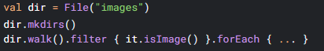
Функции расширения:
Особенности:
- Более лаконичный синтаксис
- Null-safety при работе с файлами
- Возможность комбинировать с Java-библиотеками
Работа в JavaScript
Основные подходы:
- Node.js (серверная обработка)
- File API (браузерная обработка)
- Canvas API (манипуляции с пикселями)
Node.js File System:
Браузерный File API:
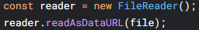
Canvas для обработки:

Аспект | Java | Kotlin | JavaScript
Модель выполнения | Синхронная/потоки | Синхронная/корутины | Асинхронная
Доступ к ФС | Полный | Полный | Ограниченный (браузер)
Библиотеки | ImageIO, JAI | Java-библиотеки + свои | Sharp, Canvas, Jimp
Безопасность типов | Статическая | Статическая + null-safe | Динамическая
Производительность | Высокая | Высокая | Зависит от среды

Конструкторы - фундаментальная часть объектно-ориентированного программирования, и их правильное использование критически важно для создания надежных и поддерживаемых приложений.
Основные понятия конструкторов
Конструктор - это специальный метод класса, который:
Вызывается автоматически при создании объекта
Используется для инициализации полей объекта
Может принимать параметры для настройки объекта
Не имеет возвращаемого типа (даже void)
Конструкторы в Java
Виды конструкторов:
- Конструктор по умолчанию (без параметров)
- Параметризованный конструктор
Конструктор копирования
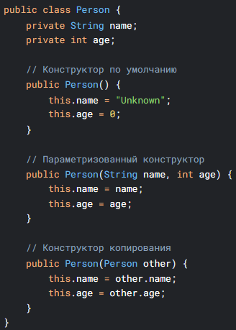
Особенности:
- Имя конструктора должно совпадать с именем класса
- Можно использовать перегрузку конструкторов
- Ключевое слово this для вызова других конструкторов
- Если конструктор не определен, компилятор создает конструктор по умолчанию
Конструкторы в Kotlin
Основные способы объявления:
- Первичный конструктор (объявляется в заголовке класса)
- Вторичные конструкторы

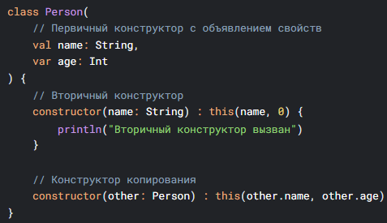
Особенности:
- Первичный конструктор - основной способ инициализации
- Вторичные конструкторы должны вызывать первичный через this
- Можно задавать значения по умолчанию прямо в конструкторе
- Модификаторы видимости применяются к конструктору
Конструкторы в JavaScript
Конструктор фукнций:
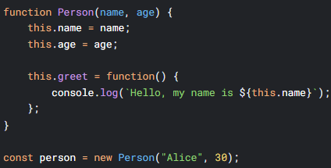
Классовый синтаксис
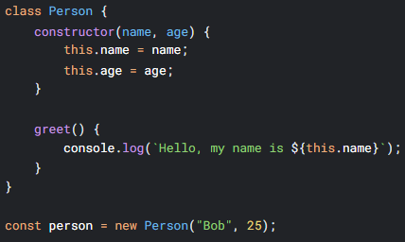:
Особенности:
- Конструктор объявляется методом constructor
- Можно задавать значения по умолчанию
- Поддерживается наследование через super()
- Нет перегрузки конструкторов (как в Java/Kotlin)

Характеристика | Java | Kotlin | JavaScript
Синтаксис | Отдельные методы | Первичный/вторичный | constructor
Значения по умолчанию | Нет | Да | Да (ES6+)
Перегрузка | Да | Ограниченная | Нет
Конструктор копирования | Да | Да | Нет
Вызов других конструкторов | this() | this() | super()
Автоматический конструктор | Да (пустой) | Нет | Да (пустой)

10. Особенности работы с 2D и 3D–графикой в языке программирования Java. Написание программ в выбранной среде разработки. Примеры и скриншоты.

Java предоставляет мощные инструменты для работы с 2D и 3D графикой, которые можно использовать для создания игр, визуализаций, графических редакторов и других приложений. Рассмотрим основные технологии и примеры их использования.

2D-графика в Java
Основные библиотеки и API:
- java.awt.Graphics2D – стандартный API для рисования (линии, фигуры, текст).
- javax.swing.JPanel – компонент для отрисовки графики в Swing.
- BufferedImage – работа с растровыми изображениями.
Пример: Рисование 2D-фигур
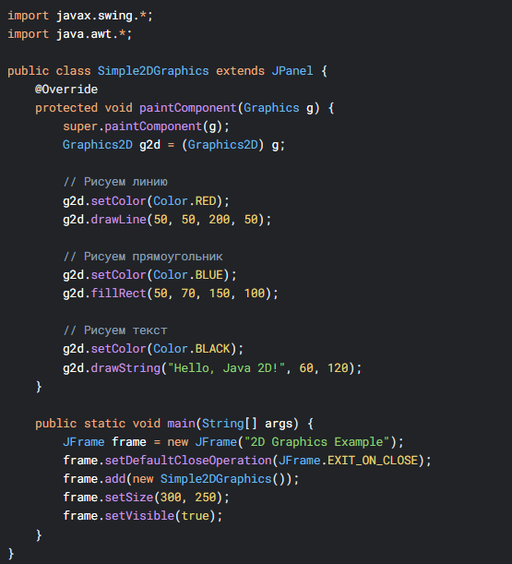

Результат:
Java 2D Graphics Example
(Пример окна с красной линией, синим прямоугольником и текстом)
Преимущества 2D-графики в Java:
- Стандартная библиотека (Graphics2D)
- Поддержка векторной и растровой графики
- Интеграция с Swing и JavaFX
Недостатки:
- Низкая производительность для сложной анимации
- Нет аппаратного ускорения по умолчанию

3D-графика в Java
Основные библиотеки:
- Java3D (устаревший, но мощный API).
- JOGL (Java OpenGL) – обёртка над OpenGL.
- LWJGL (Lightweight Java Game Library) – популярен для игр (Minecraft использует его).
- JavaFX 3D – встроенная поддержка в JavaFX (но ограниченная функциональность).

Пример: Простой куб на LWJGL
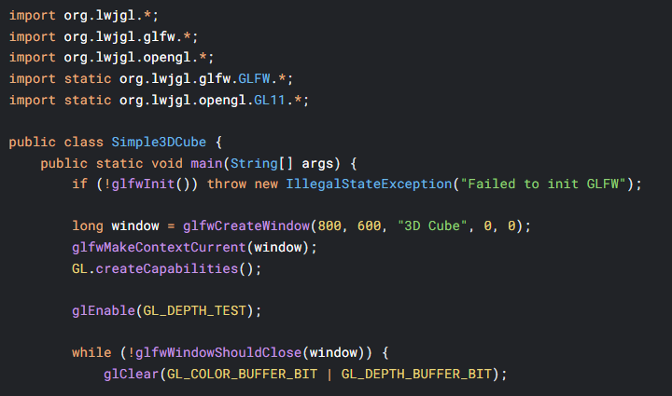
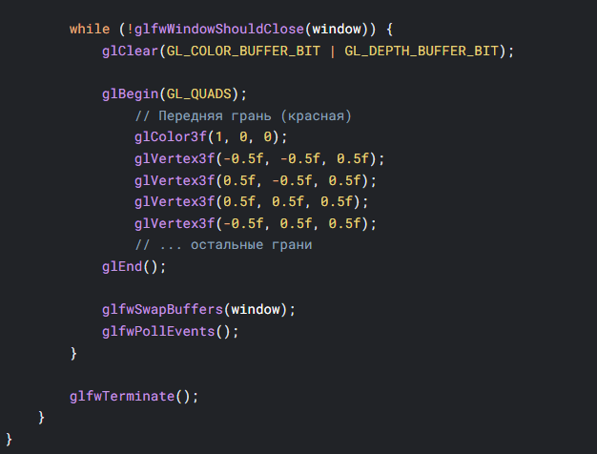
Результат:
Java 3D Cube Example
*(Окно с вращающимся 3D-кубом)*

Преимущества 3D-графики в Java:
- Возможность использовать OpenGL (LWJGL, JOGL)
- Поддержка шейдеров и сложных сцен
- Кроссплатформенность
Недостатки:
- Сложность настройки (нужны native-библиотеки)
- Меньше документации, чем для C++/Unity

Сравнение 2D и 3D в Java

Критерий | 2D (Graphics2D) | 3D (LWJGL/JavaFX)
Сложность | Низкая | Высокая
Производительность | Средняя | Высокая (с OpenGL)
Использование | Графические редакторы | Игры, 3D-визуализация
Библиотеки | java.awt, JavaFX | LWJGL, Java3D

Вывод
2D-графика в Java проста и подходит для учебных проектов.
3D-графика требует LWJGL/JOGL, но даёт больше возможностей.
JavaFX – хороший выбор для простых 3D-сцен.

11. Особенности работы с 2D и 3D–графикой в языке программирования Kotlin. Написание программ в выбранной среде разработки. Примеры и скриншоты.
Kotlin, как современный JVM-язык, поддерживает все Java-библиотеки для графики, но также предлагает более лаконичный синтаксис и дополнительные возможности через Kotlin-специфичные решения. Рассмотрим ключевые подходы к работе с графикой.

🔹 2D-графика в Kotlin
Основные варианты реализации
Использование Java-библиотек (Graphics2D, BufferedImage)
TornadoFX/JavaFX (декларативный стиль)
Композитные библиотеки (например, LibGDX для игр)
Пример 1: Рисование через Graphics2D (как в Java, но с Kotlin-синтаксисом)

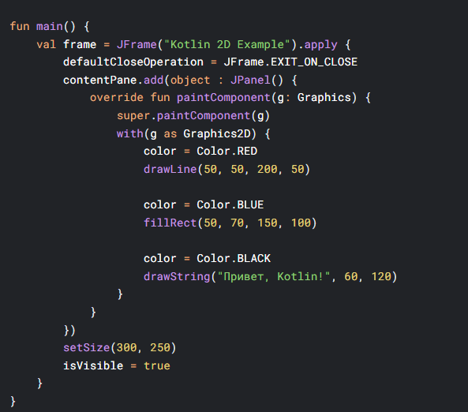
Пример 2: Рисование в JavaFX (TornadoFX)
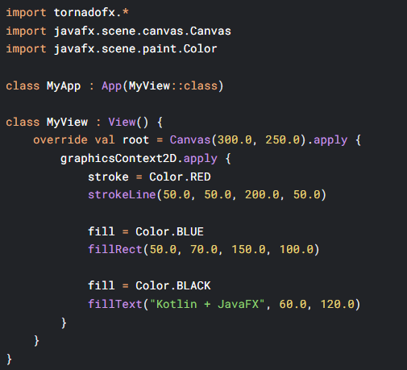
Преимущества:
- Чистый Kotlin-синтаксис
- Аппаратное ускорение через JavaFX

3D-графика в Kotlin
Основные варианты
- LWJGL (как в Java, но с Kotlin-удобствами)
- LibGDX (популярный игровой фреймворк)
- JavaFX 3D

Пример 1: 3D-куб на LWJGL (Kotlin-версия)
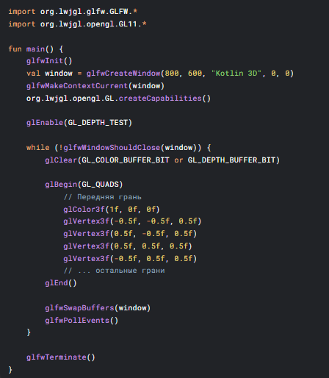
Особенности Kotlin:
or вместо | для битовых операций
Лямбды для инициализации объектов

Пример 2: 3D сцена в JavaFX
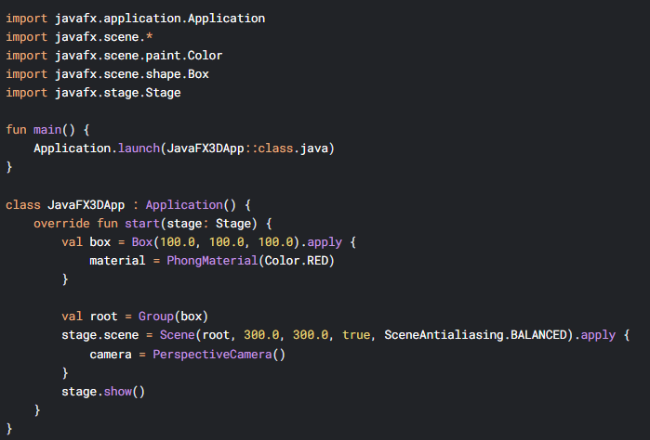
Сравнение технологий
Технология | 2D/3D | Плюсы | Минусы
Graphics2D | 2D | Простота, совместимость | Низкая производительность
JavaFX | 2D/3D | Аппаратное ускорение | Ограниченный 3D-функционал
LWJGL | 3D | Полный контроль через OpenGL | Сложная настройка
LibGDX | 2D/3D | Игровой движок | Требует изучения

Вывод
Для простой 2D-графики подойдут Graphics2D или JavaFX.
Для сложных 3D-проектов лучше использовать LWJGL или LibGDX.
Kotlin упрощает код за счёт:
Сокращённого синтаксиса
Возможности использовать Java-библиотеки
Поддержки корутин для асинхронной отрисовки

12. Особенности работы с 2D и 3D–графикой в языке программирования JavaScript. Написание программ в выбранной среде разработки. Примеры и скриншоты.
JavaScript предоставляет несколько мощных API и библиотек для работы с 2D и 3D графикой, как в браузере, так и в среде Node.js. Рассмотрим ключевые технологии, их преимущества и примеры реализации.

2D-графика в JavaScript
Основные технологии:
Canvas API – низкоуровневый API для рисования.
SVG – векторная графика через XML.
Библиотеки (p5.js, Paper.js, Fabric.js) – упрощают работу.

Пример 1: Рисование на Canvas
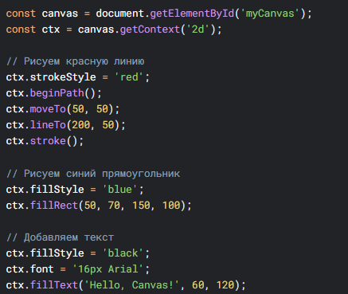
Результат:
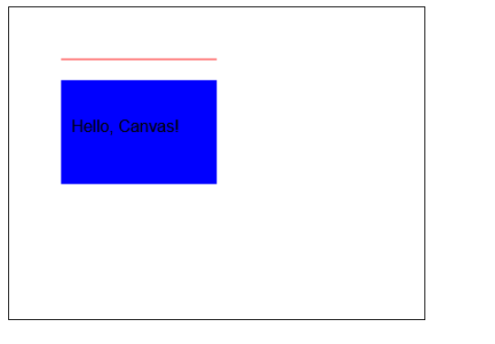

Пример 2: Анимация в Canvas

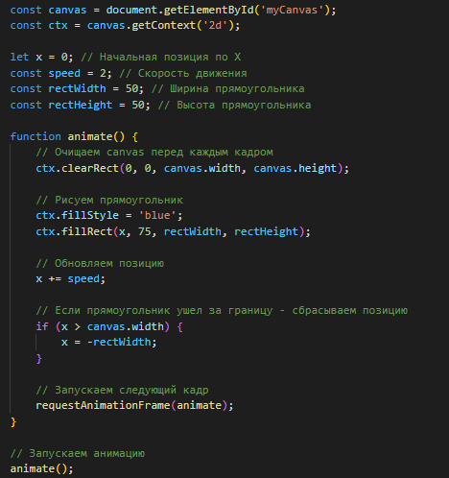
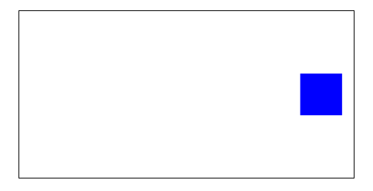
Особенности:
- requestAnimationFrame оптимизирует анимацию.
- Можно создавать игры и интерактивные визуализации.

Пример 3: Использование p5.js

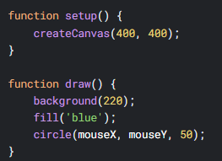
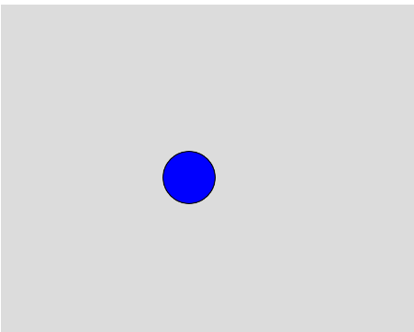
Преимущества p5.js:
- Простота
- Поддержка интерактивности

3D-графика в JavaScript
Основные технологии:
- WebGL – низкоуровневый API (аналог OpenGL).
- Three.js – популярная библиотека для 3D.
- Babylon.js – мощный движок для сложных сцен.
- A-Frame – для WebVR/WebAR.

Пример 1: 3D-куб на Three.js
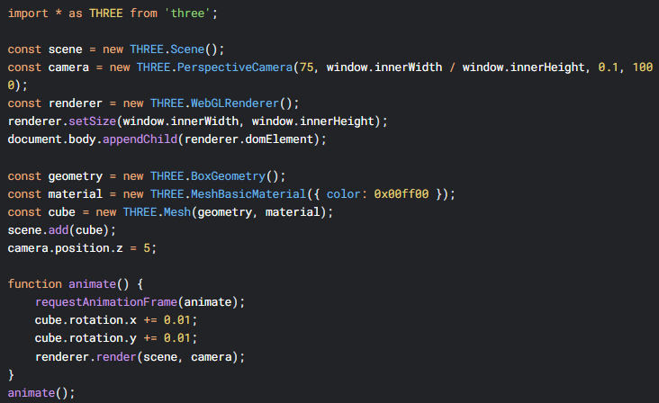

Результат:
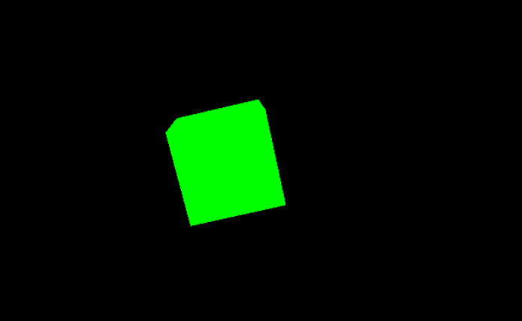

Пример 2: Интерактивная 3D-сцена (Babylon.js)
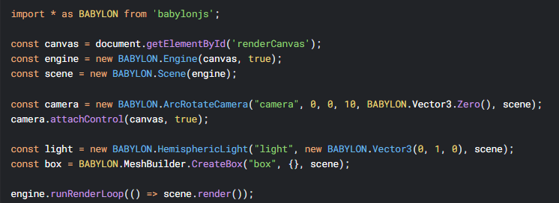

Особенности Babylon.js:
- Поддержка физики
- Оптимизация для сложных сцен

Сравнение технологий

Технология | 2D/3D | Плюсы | Минусы
Canvas | 2D | Полный контроль | Нет аппаратного ускорения
WebGL | 3D | Максимальная производительность | Сложный API
Three.js | 3D | Простота, документация | Ограниченная физика
Babylon.js | 3D | Полноценный движок | Большой размер

Вывод
Для 2D идеально подходит Canvas (+ p5.js для простоты).
Для 3D лучше начать с Three.js, затем перейти на Babylon.js.
WebGL – для максимального контроля над производительностью.

13. Самостоятельное изучение самой свежей научной литературы (научных статей, монографий, учебников 2021 – 2025 годов издания) по теме занятия.

